Фотография | Имя | Дата рождения | Наличие братьев и сестер | Ссылка на сайт «Счастливое детство - в семье»
 | Захар Ю | 12.2019 | - | http://deti.educaltai.ru/childs/list/1903/
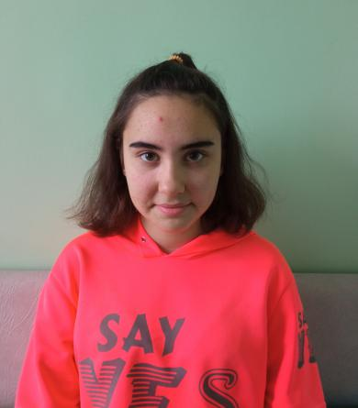 | Анастасия Н. | 02.2007 | - | http://deti.educaltai.ru/childs/list/1904/
 | Татьяна Д. | 03.2004 | Олег Д., 08.2006 г.р.,  Евгений Б., 12.2011 г.р. | http://deti.educaltai.ru/childs/list/1905/
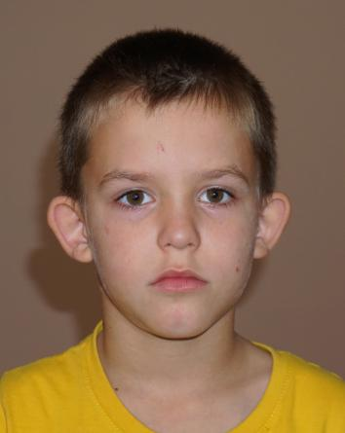 | Евгений Б. | 12.2011 | Татьяна Д., 03.2004 г.р., Олег Д., 08.2006 г.р. | http://deti.educaltai.ru/childs/list/1906/
 | Олег Д. | 08.2006 | Татьяна Д. 03.2004 г.р., Евгений Б., 12.2011 г.р. | http://deti.educaltai.ru/childs/list/1907/
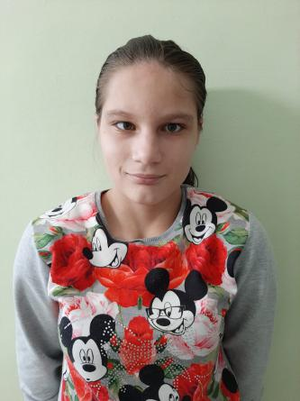 | Анна Ч. | 03.2005 | - | http://deti.educaltai.ru/childs/list/1909/
 | Милена Х. | 02.2007 | - | http://deti.educaltai.ru/childs/list/1911/
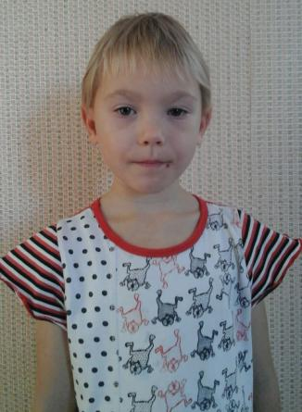 | Ирина А. | 04.2014 | Дарья А., 03.2013 | http://deti.educaltai.ru/childs/list/1912/
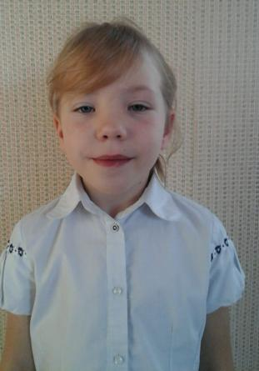 | Дарья А. | 03.2013 | Ирина А., 04.2014 | http://deti.educaltai.ru/childs/list/1913/
 | Наталья Д. | 08.2004 | Никита Л., 04.2006 г.р., Сергей Л., 08.2007 г.р. | http://deti.educaltai.ru/childs/list/1914/
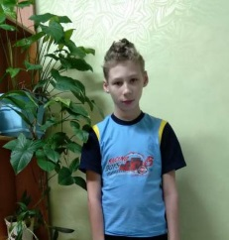 | Владислав Б. | 07.2008 | - | http://deti.educaltai.ru/childs/list/1915/
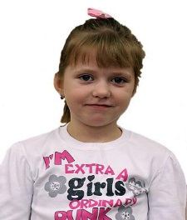 | Анастасия Т. | 09.2013 | Николай Т., 10.2010 г.р. | http://deti.educaltai.ru/childs/list/1916/
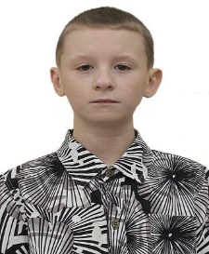 | Николай Т. | 10.2010 | Анастасия Т., 09.2013 г.р. | http://deti.educaltai.ru/childs/list/1917/
 | Иван М. | 11.2004 | - | http://deti.educaltai.ru/childs/list/1918/
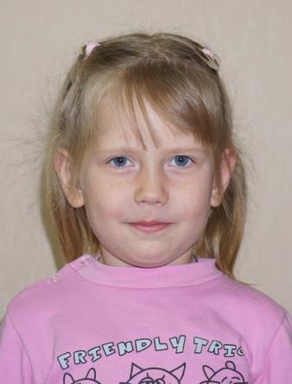 | Марина Д. | 01.2015 | Максим К., 01.2013 г.р., Александр К., 05.2010 г.р., Антон К., 07.2011 г.р., Василиса Д., 09.2019 г.р., Светлана Д., 10.2017 г.р. | http://deti.educaltai.ru/childs/list/1919/
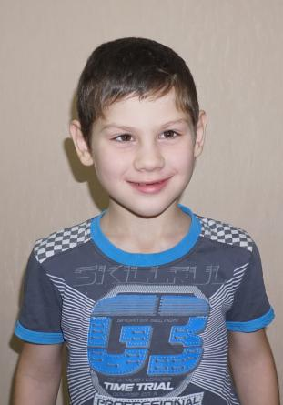 | Максим К. | 01.2013 | Марина Д., 01.2015 г.р., Александр К., 05.2010 г.р., Антон К., 07.2011 г.р., Василиса Д., 09.2019 г.р., Светлана Д., 10.2017 г.р. | http://deti.educaltai.ru/childs/list/1920/
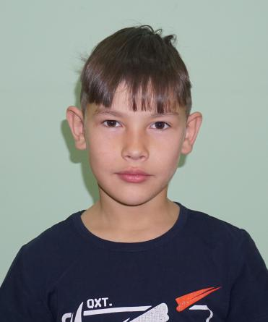 | Александр К. | 05.2010 | Марина Д., 01.2015 г.р., Максим К., 01.2013 г.р., Антон К., 07.2011 г.р., Василиса Д., 09.2019 г.р., Светлана Д., 10.2017 г.р. | http://deti.educaltai.ru/childs/list/1921/
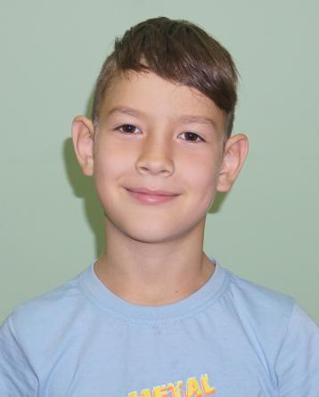 | Антон К. | 07.2011 | Марина Д., 01.2015 г.р., Александр К., 05.2010 г.р., Максим К., 01.2013 г.р., Василиса Д., 09.2019 г.р., Светлана Д., 10.2017 г.р. | http://deti.educaltai.ru/childs/list/1922/
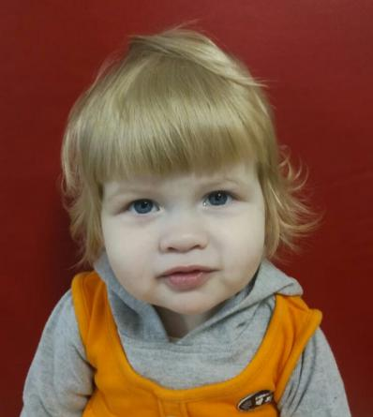 | Василиса Д. | 09.2019 | Марина Д., 01.2015 г.р., Александр К., 05.2010 г.р., Антон К., 07.2011 г.р., Максим К., 01.2013 г.р., Светлана Д., 10.2017 г.р. | http://deti.educaltai.ru/childs/list/1945/
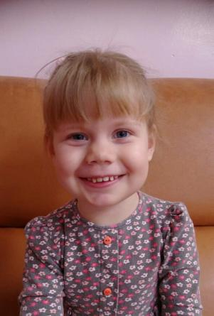 | Светлана Д. | 10.2017 | Марина Д., 01.2015 г.р., Максим К., 01.2013 г.р., Александр К., 05.2010 г.р., Антон К., 07.2011 г.р., Василиса Д., 09.2019 г.р. | http://deti.educaltai.ru/childs/list/1946/
 | Дмитрий А. | 05.2019 | - | http://deti.educaltai.ru/childs/list/1923/
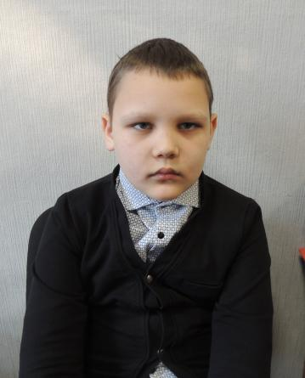 | Сергей Б. | 12.2009 | Ангелина Б., 06.2008 г.р., Александр Б., 06.2012 г.р. | http://deti.educaltai.ru/childs/list/1925/
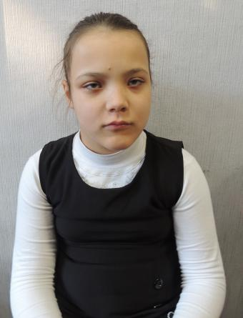 | Ангелина Б. | 06.2008 | Сергей Б., 12.2009 г.р., Александр Б., 06.2012 г.р. | http://deti.educaltai.ru/childs/list/1926/
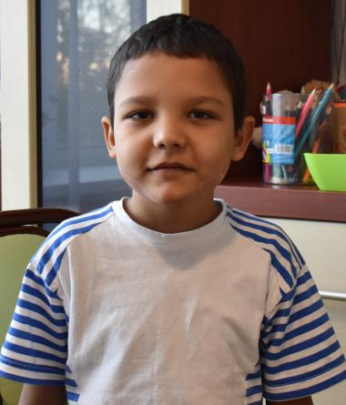 | Александр Б. | 06.2012 | Ангелина Б., 06.2008 г.р., Сергей Б., 12.2009 г.р. | http://deti.educaltai.ru/childs/list/1927/
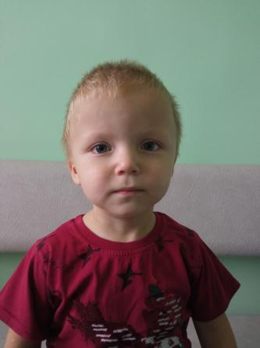 | Денис А. | 06.2017 | Александр А., 08.2015 г.р. | http://deti.educaltai.ru/childs/list/1929/
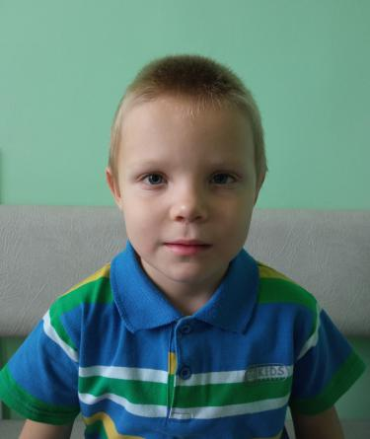 | Александр А. | 08.2015 | Денис А., 06.2017 г.р. | http://deti.educaltai.ru/childs/list/1930/
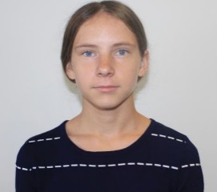 | Наталья С. | 11.2005 | Алина К., 04.2009 г.р. | http://deti.educaltai.ru/childs/list/1931/
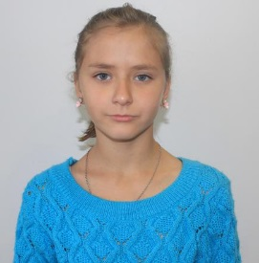 | Алина К. | 04.2009 | Наталья С., 11.2005 г.р. | http://deti.educaltai.ru/childs/list/1932/
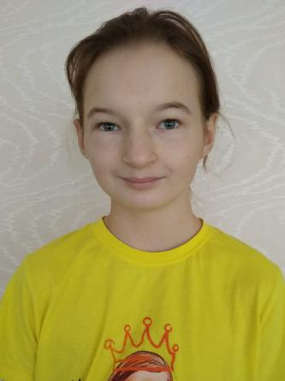 | Ксения К. | 10.2006 | - | http://deti.educaltai.ru/childs/list/1934/
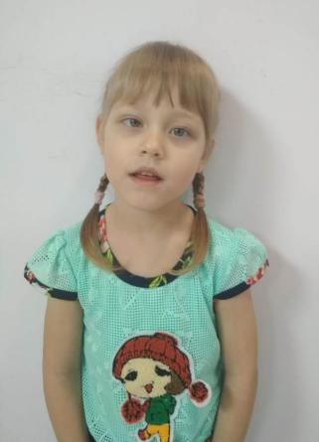 | Юлия С. | 05.2015 | - | http://deti.educaltai.ru/childs/list/1838/
 | Лия М. | 06.2006 | - | http://deti.educaltai.ru/childs/list/1939/
 | Артем М. | 11.2006 | - | http://deti.educaltai.ru/childs/list/1941/
 | Анна Х. | 04.2004 | - | http://deti.educaltai.ru/childs/list/1942/
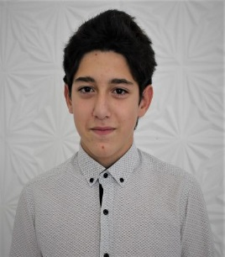 | Владимир У. | 08.2004 | - | http://deti.educaltai.ru/childs/list/1943/
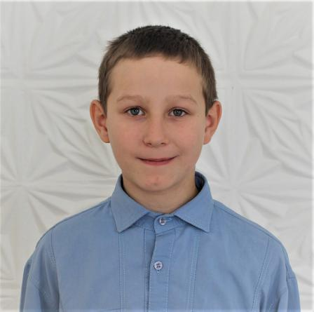 | Данил К. | 03.2011 | - | http://deti.educaltai.ru/childs/list/1944/
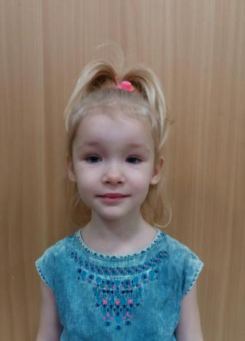 | Екатерина Т. | 12.2016 | Сергей Т., 09.2007 г.р. | http://deti.educaltai.ru/childs/list/1947/
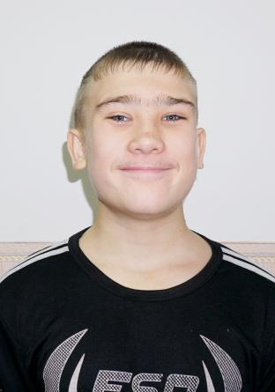 | Сергей Т. | 09.2007 | Екатерина Т., 09.2007 г.р. | http://deti.educaltai.ru/childs/list/1948/
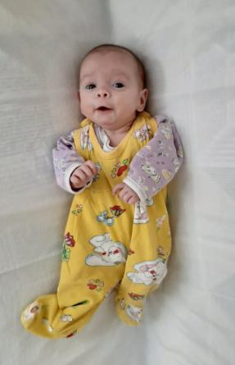 | Софья Б. | 08.2020 | Кирилл Б., 05.2017 г.р. | http://deti.educaltai.ru/childs/list/1949/
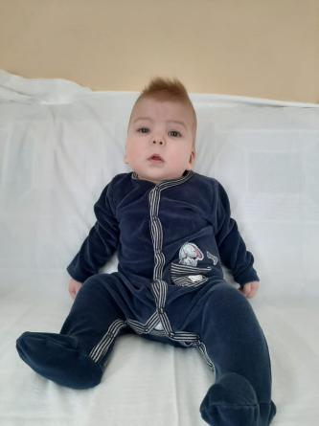 | Григорий А. | 05.2020 | Александр Б., 08.2017 г.р., Карина А., 09.2013 г.р., Матвей Б., 08.2018 г.р. | http://deti.educaltai.ru/childs/list/1950/
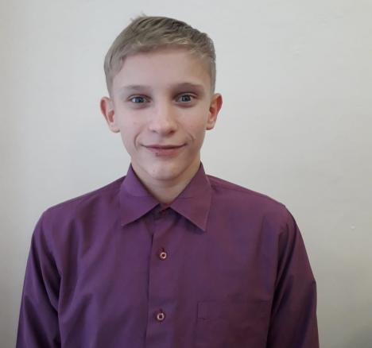 | Алексей Т. | 12.2007 | Олеся Т., 03.2006 г.р., Иван З., 02.2014 г.р., Захар З., 06.2016 г.р. | http://deti.educaltai.ru/childs/list/1951/
 | Олеся Т. | 03.2006 | Алексей Т., 12.2007 г.р., Иван З., 02.2014 г.р., Захар З., 06.2016 г.р. | http://deti.educaltai.ru/childs/list/1952/
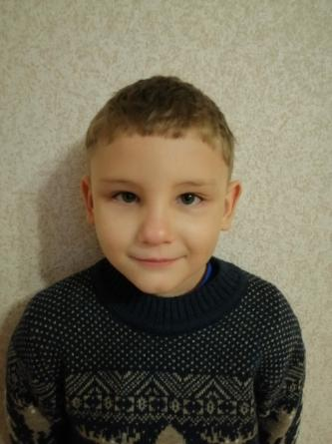 | Иван З. | 02.2014 | Алексей Т., 12.2007 г.р., Олеся Т., 03.2006 г.р., Захар З., 06.2016 г.р | http://deti.educaltai.ru/childs/list/1953/
 | Захар З. | 06.2017 | Алексей Т., 12.2007 г.р., Олеся Т., 03.2006 г.р., Иван З., 02.2014 г.р. | http://deti.educaltai.ru/childs/list/1954/
 | Святослав Г. | 08.2013 | Владислав Г., 09.2012 г.р., Станислав Г., 10.2011 г.р. | http://deti.educaltai.ru/childs/list/1955/
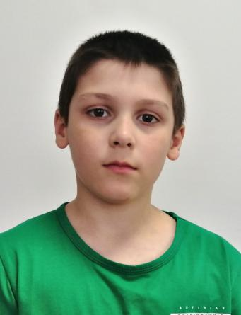 | Владислав Г. | 09.2012 | Святослав Г., 08.2013 г.р., Станислав Г., 10.2011 г.р. | http://deti.educaltai.ru/childs/list/1956/
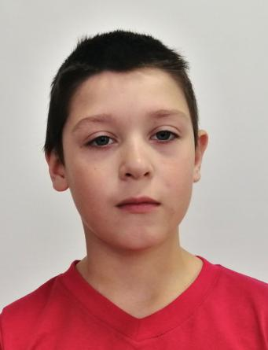 | Станислав Г. | 10.2011 | Святослав Г., 08.2013 г.р., Владислав Г., 09.2012 г.р. | http://deti.educaltai.ru/childs/list/1957/
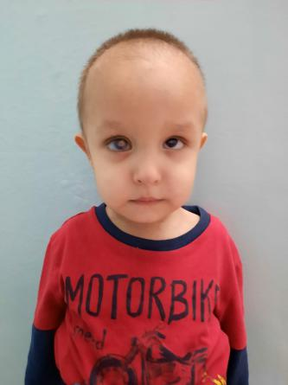 | Владислав Т. | 12.2016 | - | http://deti.educaltai.ru/childs/list/1959/
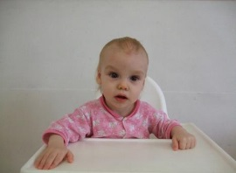 | Артем К. | 09.2019 | - | http://deti.educaltai.ru/childs/list/1961/
 | Даниил С. | 10.2007 | - | http://deti.educaltai.ru/childs/list/1962/
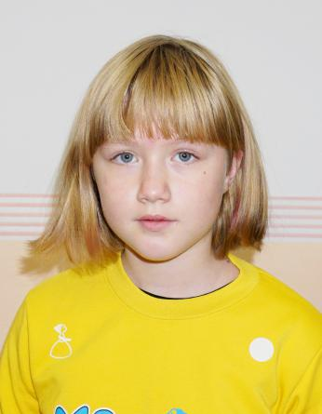 | Василиса А. | 12.2010 | Кристина А., 09.2014 г.р., Валентина А., 12.2015 г.р. | http://deti.educaltai.ru/childs/list/1963/
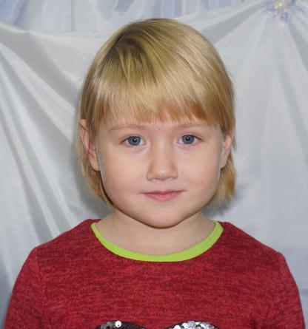 | Кристина А. | 09.2014 | Василиса А., 12.2010 г.р., Валентина А., 12.2015 г.р. | http://deti.educaltai.ru/childs/list/1964/
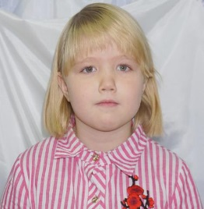 | Валентина А. | 12.2015 | Василиса А., 12.2010 г.р., Кристина А., 09.2014 г.р. | http://deti.educaltai.ru/childs/list/1965/
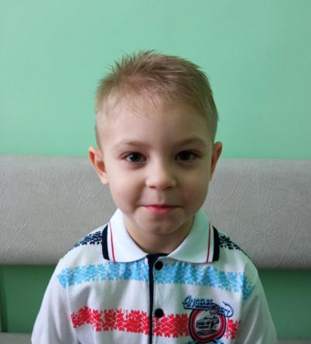 | Ярослав К. | 05.2015 | Александр К., 05.2012 г.р., Николай К., 05.2012 г.р. | http://deti.educaltai.ru/childs/list/1966/
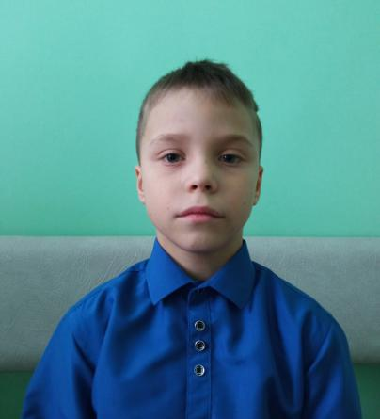 | Александр К. | 05.2012 | Ярослав К., 05.2015 г.р., Николай К., 05.2012 г.р. | http://deti.educaltai.ru/childs/list/1967/
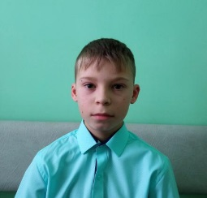 | Николай К. | 07.2008 | Ярослав К., 05.2015 г.р., Александр К., 05.2012 г.р. | http://deti.educaltai.ru/childs/list/1977/
 | Евгений Е. | 11.2013 | Родион Е., 02.2011 г.р., Валерия Е., 01.2010 г.р. | http://deti.educaltai.ru/childs/list/1968/
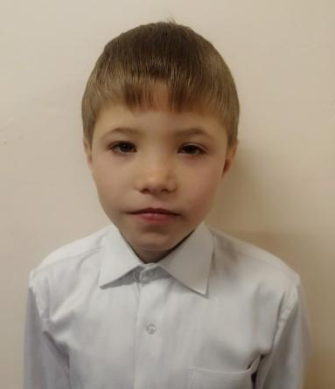 | Родион Е. | 02.2011 | Евгений Е., 11.2013 г.р., Валерия Е., 01.2010 г.р. | http://deti.educaltai.ru/childs/list/1969/
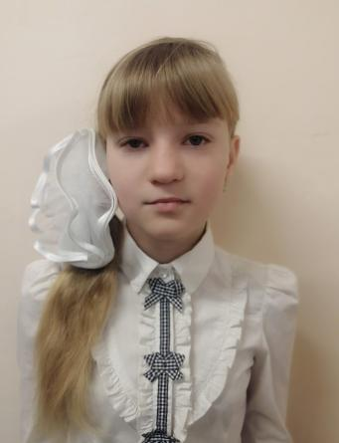 | Валерия Е. | 01.2010 | Евгений Е., 11.2013 г.р., Родион Е., 02.2011 г.р. | http://deti.educaltai.ru/childs/list/1970/
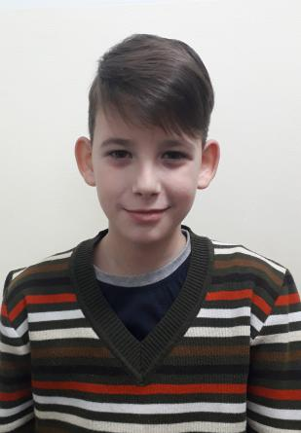 | Максим Х. | 03.2009 | Валерия Х., 07.2012 г.р., Анжелика Х., 03.2016 г.р., Артем Х., 03.2018 г.р. | http://deti.educaltai.ru/childs/list/1971/
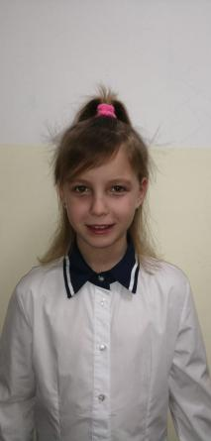 | Валерия Х. | 07.2012 | Максим Х., 03.2009 г.р., Анжелика Х., 03.2016 г.р., Артем Х., 03.2018 г.р. | http://deti.educaltai.ru/childs/list/1972/
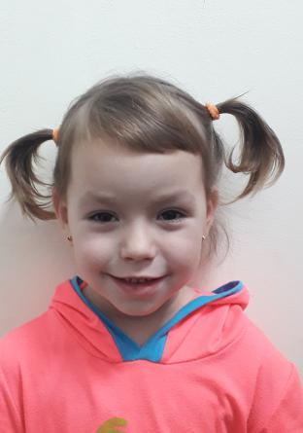 | Анжелика Х. | 03.2016 | Максим Х., 03.2009 г.р., Валерия Х., 07.2012 г.р., Артем Х., 03.2018 г.р. | http://deti.educaltai.ru/childs/list/1973/
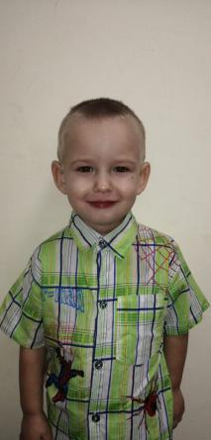 | Артем Х. | 03.2018 | Максим Х., 03.2009 г.р., Валерия Х., 07.2012 г.р., Анжелика Х., 03.2016 г.р. | http://deti.educaltai.ru/childs/list/1974/
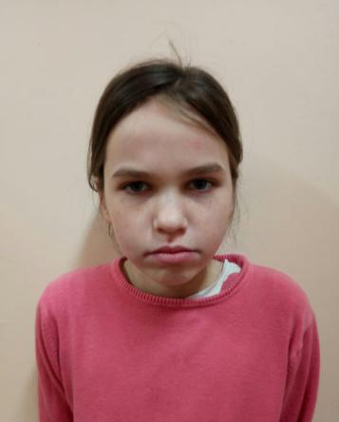 | Виктория С. | 05.2008 | - | http://deti.educaltai.ru/childs/list/1975/
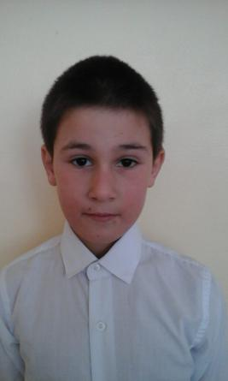 | Альберт М. | 10.2011 | - | http://deti.educaltai.ru/childs/list/1976/
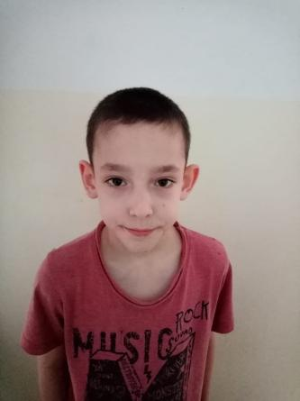 | Даниил Д. | 08.2011 | - | http://deti.educaltai.ru/childs/list/1978/
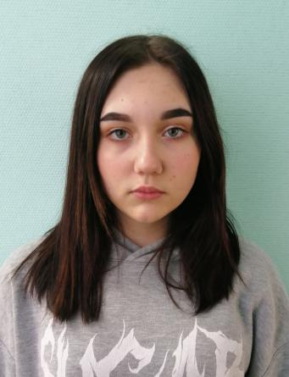 | Виктория П. | 10.2006 | - | http://deti.educaltai.ru/childs/list/1979/
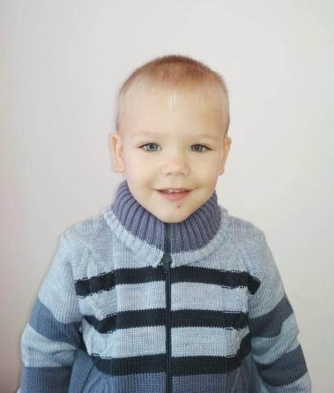 | Ярослав Ш. | 11.2018 | Татьяна Ш., 08.2015 г.р. | http://deti.educaltai.ru/childs/list/1980/
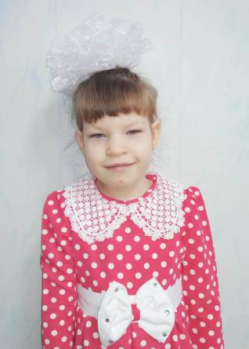 | Татьяна Ш. | 08.2015 | Ярослав Ш., 11.2018 г.р. | http://deti.educaltai.ru/childs/list/1981/
 | Виктория П | 07.2005 | - | http://deti.educaltai.ru/childs/list/1982/
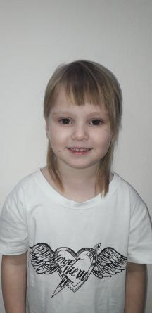 | Снежана И. | 03.2017 | Кирилл М., 08.2019 | http://deti.educaltai.ru/childs/list/1983/
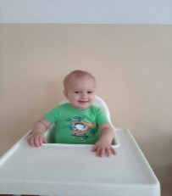 | Кирилл М. | 08.2019 | Снежана И., 03.2017 г.р. | http://deti.educaltai.ru/childs/list/1984/
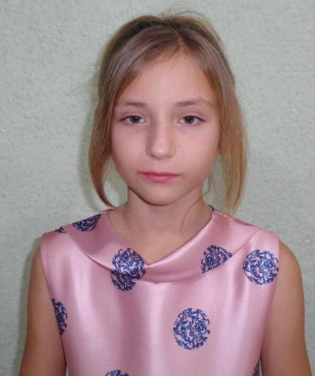 | Анна Ч. | 04.2011 | Алина Ч., 02.2010 г.р. | http://deti.educaltai.ru/childs/list/1985/
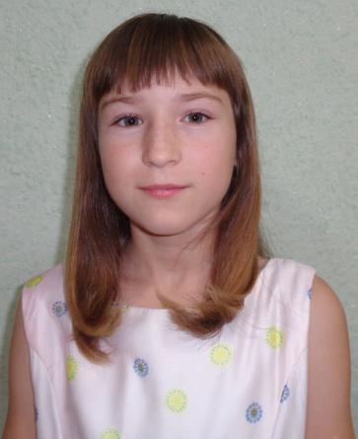 | Алина Ч. | 02.2010 | Анна Ч., 04.2011 г.р. | http://deti.educaltai.ru/childs/list/1986/
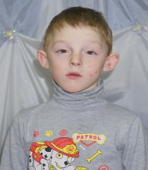 | Егор Ш. | 04.2013 | - | http://deti.educaltai.ru/childs/list/1987/
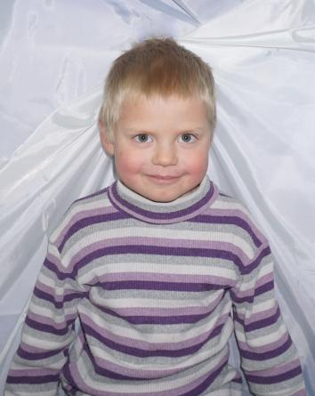 | Александр Б. | 01.2016 | - | http://deti.educaltai.ru/childs/list/1988/
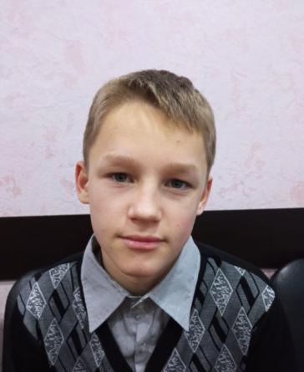 | Антон Ш. | 07.2006 | София Ш., 08.2007 г.р. | http://deti.educaltai.ru/childs/list/1989/
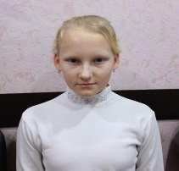 | София Ш. | 08.2007 | Антон Ш., 07.2006 г.р. | http://deti.educaltai.ru/childs/list/1990/
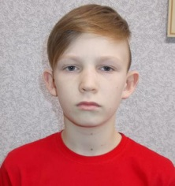 | Кирилл К. | 07.2008 | Максим М., 11.2018 г.р. | http://deti.educaltai.ru/childs/list/1991/
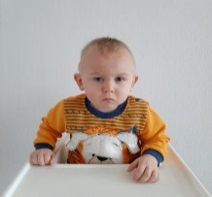 | Максим М. | 11.2018 | Кирилл К., 07.2008 г.р. | http://deti.educaltai.ru/childs/list/1992/
 | Кира Б. | 10.2020 | - | http://deti.educaltai.ru/childs/list/1993/
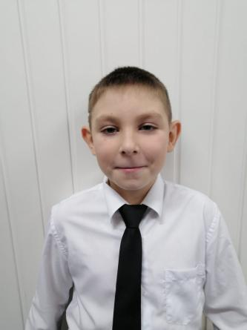 | Никита А. | 06.2011 | - | http://deti.educaltai.ru/childs/list/1994/
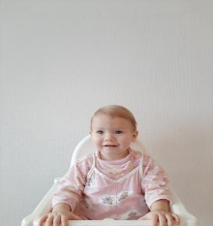 | Василиса Ш | 08.2019 | - | http://deti.educaltai.ru/childs/list/1995/
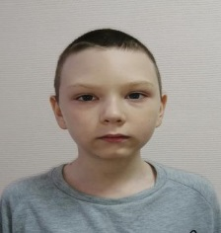 | Кирилл П. | 04.2009 | - | http://deti.educaltai.ru/childs/list/1996/

